Publiczne Przedszkole nr 2 przy Zespole Szkół nr 3
w Nowym Dworze Mazowiecki

Gazetka dla rodziców i dzieci

Nr 4/2013
GRUDZIEŃ
KOCHANI RODZICE !
Wielkimi krokami zbliża się najpiękniejszy i najbardziej oczekiwany czas w roku…Święta Bożego Narodzenia- to czas spędzony w gronie najbliższych osób, wspólne śpiewanie kolęd, ubieranie choinki czy łamanie się opłatkiem.
Na te nadchodzące Święta pragniemy życzyć Wam dużo miłości, radości, wytrwałości, wiary i nadziei w życiu prywatnym i zawodowym. Niech na Waszych twarzach zawsze widnieje uśmiech, a w sercu na dobre zagości pokój.

Dyrekcja i Personel Przedszkola.

„Świąteczne podarki”

Pod choinka są prezenty, każdy prezent jest zamknięty
Każdy prezent na mnie zerka bym rozwinął go z papierka
Wyobraźnią już rysuję co tam w środku się znajduje.
Może misiek, klocki może? Ty prezencie! Ty potworze!
Złość już mnie za gardło ściska! Chcę rozwinąć prezenciska!
Łypią na mnie pod choinką kolorową kuszą minką!
To za wiele! Ponad siły! Już nie będę dla nich miły!
Niech już idą z mego domu! Ja je oddam byle komu!
Nawet łezka mi nie spłynie gdy to wszystko w koszu zginie!
Ale… jeśli w tych paczuszkach dwa cukrowe są jabłuszka?!
Jeśli jest tam misio mały co zielone ma sandały!
Może są tam cukiereczki i orzeszki i książeczki...!
Trudno!
Choć się czas odwleka…to ja, na nie już poczekam...

Kącik Rodzica…

“Świat jest wielkim lustrem. Odbija do Ciebie to, kim jesteś. Jeśli jesteś kochający, przyjacielski, pomocny – świat okaże się kochający i przyjacielski i pomocny dla Ciebie. Świat jest tym, kim Ty jesteś.”
-Thomas Dreier

Jak pomóc dziecku uwierzyć we własne siły?
Bunt u dziecka występuje przez wiele lat, a poczucie własnej wartości nie przychodzi wraz z narodzinami. Dlatego my, rodzice możemy mu w tym jakoś pomoc.

Najważniejsza jest akceptacja… W naszej kulturze zwykło się źle myśleć i mówić o akceptowaniu samego siebie. Z jednej strony wiemy, że należy "miłować siebie samego", z drugiej jednak uważamy, że ten, kto siebie lubi, to sobek i egoista. Powstrzymujemy się więc przed chwaleniem dzieci i niechętnie słuchamy, kiedy one siebie chwalą. Tymczasem akceptacja siebie to fundament, na którym mały człowiek może budować swój charakter, sposób myślenia i kontakty z innymi rówieśnikami. Dziecko, które akceptuje siebie, potrafi o siebie dbać i dobrze o sobie myśli, nie porównuje się z innymi i nie zadręcza się tym, że inni są w różnych rzeczach lepsi. Ale skąd się to bierze? Otóż dzieci akceptują siebie, jeśli czują, że są kochane przez najbliższych.

Akceptacja powoduje, że dziecko:
- potrafią się koncentrować na zadaniu, tak by mieć z niego dużą satysfakcję;
- nie tracą czasu na rozpamiętywanie własnych błędów i porażek;
- lubią robić to, co im sprawia przyjemność.
- lubią, kiedy się nimi opiekujemy, i uczą się od nas, jak to robić;
- czują się dumne ze swoich osiągnięć;
- nie czują się winne, kiedy muszą o coś poprosić;
- nie manipulują otoczeniem, aby coś otrzymać;

Bardzo cenne jest również zrozumienie… Dzieci pewne siebie rozumieją, co się z nimi dzieje. Nie przerażają ich gwałtowne emocje, jakie mogą je ogarnąć (np. złość czy smutek). Wiedzą, że każde uczucie jest czymś naturalnym, choć nie każde musi natychmiast znaleźć swój wyraz. Rozumienie siebie kształtuje się wtedy, kiedy dziecko jest rozumiane przez najbliższych, którzy potrafią odczytać jego zachowanie jako pewne komunikaty. Kiedy na przykład dwuletni chłopczyk po trzygodzinnym spacerze rzuca się w parku na ziemię i zaczyna krzyczeć do mamy, że jej nienawidzi, to ona wie, że jest po prostu skrajnie zmęczony. Uczymy też dzieci poznawać
i rozumieć siebie, jeśli rozmawiamy z nimi o tym, co się z nimi dzieje.

Zrozumienie powoduje, że dziecko:
- rosną z poczuciem, że są kimś niepowtarzalnym;
- rozwijają swoją hierarchię wartości, nie żyją w lęku, jak zostanie ocenione to, co zrobią;
- znają swoje mocne strony;
- znają swoje słabe strony, ale nie uważają ich za koniec świata;
- nie boją się krytyki, słuchają tego, co inni mówią na ich temat;
- potrafią przyjmować pomoc.

Praktyka, również ma o ogromny wpływ na poczucie wartości. Dziecko widzi, że wczoraj jeszcze czegoś nie umiało, a dziś już potrafi. Możemy mu pomóc w sytuacjach, w których poczuje, że zrobiło coś samo, że dokonało czegoś konkretnego. Nic, żadna pochwała nie zastąpi satysfakcji, jaką daje samodzielnie zrobione śniadanie, ludek ulepiony własnoręcznie z modeliny czy rozwiązane bez niczyjej pomocy zadanie. Poczucie wartości buduje się przez lata, w miarę jak dziecko rośnie, staje się coraz silniejsze fizycznie i psychicznie i dojrzewa do zdobywania coraz to nowych umiejętności, które sprzyjają jego samodzielności.

Samodzielność powoduje, że dziecko:
- chętnie służą pomocą innym;
- tolerują nawet żmudną drogę do atrakcyjnego celu;
- potrafią podejmować decyzje
- czerpią przyjemność z robienia czegoś samemu;
- stawiają sobie konkretne cele i starają się je osiągać;
- mają dużo energii i entuzjazmu;
- wiedzą, że mogą na sobie polegać.

Ostatnią i równie ważna cechą jest optymizm. Dzieci, które są pewne siebie, widzą przyszłość raczej w jasnych barwach. Dzięki temu mają wokół siebie wielu kompanów - miło jest przebywać w towarzystwie kogoś, kto jest zadowolony z życia. Optymizmu można się nauczyć - sporo zależy od atmosfery w rodzinnym domu. Jeśli dziecko na co dzień słyszy wyłącznie narzekania i utyskiwania, może mu być trudno pielęgnować pogodę ducha.

Optymizm powoduje, że dziecko:
- uważają, że ogólnie rzecz biorąc, świat idzie ku lepszemu;
- nie tracą energii na martwienie się tym, co może się zdarzyć;
- lubią marzyć o swojej dobrej przyszłości.
- nie są podejrzliwe, widzą w innych ludziach głównie to, co dobre;
- lubią się uczyć;
- wierzą, że większość problemów znajduje swoje rozwiązanie.

Opowiadanie „Złota Rózga”

Były Święta Bożego Narodzenia, po wigilijnej kolacji przyszedł czas na otwieranie prezentów. Pewien chłopczyk oprócz zabawek, otrzymał rózgę. Nie przejął się nią zbytnio, domyślając się, że to mama dołączyła ją do prezentu. Ostatnio był bardzo niesforny i wciąż przynosił uwagi ze szkoły.
- To niezły pomysł – babcia zwróciła się do mamy.
- Tak, ale nie mój – odpowiedziała mama – myślałam, że twój.
- W takim razie to musiał być dziadek!
- Ach skąd!- zaśmiał się dziadek. – moja rózga nie byłaby taka piękna, zrobiłbym ją
z prawdziwych gałęzi i na próbę wytrzepałbym Stasiowi spodnie. Dziadek próbował udawać
groźnego. Lecz jego oczy się śmiały. Choć wszyscy dorośli zapierali się podarowania rózgi, chłopiec zrozumiał, że ma to być dla niego nauczka. Postanowił się poprawić, a przynajmniej spróbować. Wieczorem, kiedy był już w piżamie, ukradkiem wyniósł rózgę do śmieci. Następnego dnia rano, gdy tylko otworzył oczy, zobaczył leżącą na jego biurku rózgę.
„Pewnie mama przyniosła ją z powrotem”- pomyślał. Póki wszyscy jeszcze spali, cichutko wszedł do kuchni i wyrzucił ją. Potem poszedł do łazienki, a kiedy wrócił, rózga znowu była w jego pokoju.
- Co jest?- zastanowił się głośno.
Zajrzał do rodziców i dziadków, wszyscy smacznie spali. Pojawiającą się wciąż rózgę zanosił w różne zakątki mieszkania. Po jakimś czasie i tak wracała. Wahał się, czy powiedzieć o tym mamie, dobrze wiedział, co odpowie. Nie mylił się.
- To przez wyrzuty sumienia wydaje ci się, że wszędzie ją widzisz.
- Ale ostatnio nic nie spsociłem!- oburzył się chłopiec.
- Ostatnio!- mama uśmiechnęła się.- Może najwyższy czas zmienić swoje zachowanie?
Drugiego dnia Świąt, sytuacja się nie zmieniła. „Przecież to nie kije samobije”- Stasiu
nie wierzył, że gałązki mogą zrobić mu krzywdę, jednak zaniepokojony zwrócił się do babci.
- Boże Narodzenie to czas, kiedy ludzie są dla siebie mili, dobrzy. Zastanów się, co możesz, aby rózga zniknęła.
- Ale co?
- Postaraj się zrobić coś dobrego i nie na pokaz.
Stasiu zrozumiał, że rózga oznacza zmiany nie tylko na czas Świąt, ale na stałe. Tym razem naprawdę się przyłożył. Choć jego temperament się nie zmienił, dobre zachowanie i kultura osobista zmieniły łobuza w pełnego wigoru chłopca. Na dodatek wiedział, jak tę energię dobrze spożytkować.
- Ktoś cię chyba zaczarował – stwierdziła mama, a wtedy rózga natychmiast zniknęła.
Święta Bożego Narodzenia to nie tylko narodziny dzieciątka, ale także czegoś
nowego, dobrego. Chyba nie trzeba czekać do Świąt, aby zmienić coś na lepsze……

Coś dla młodszego przedszkolaka…
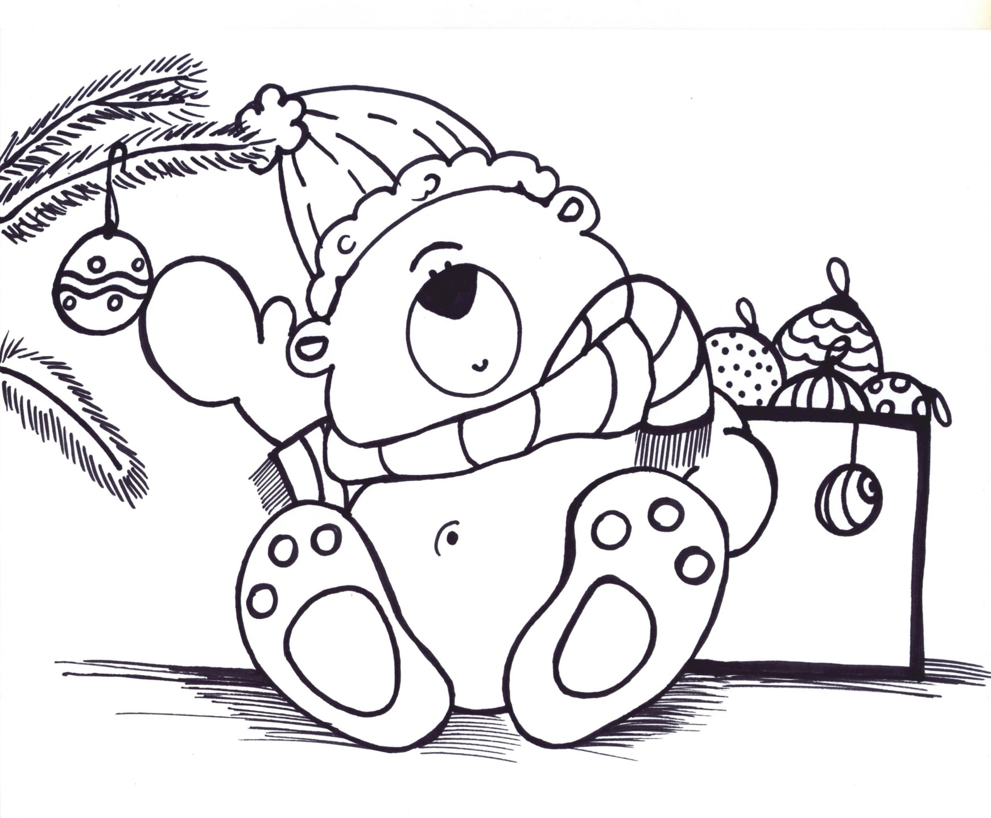

…i starszego przedszkolaka

Połącz kropki liniami ciągłymi i pokoloruj rysunki.
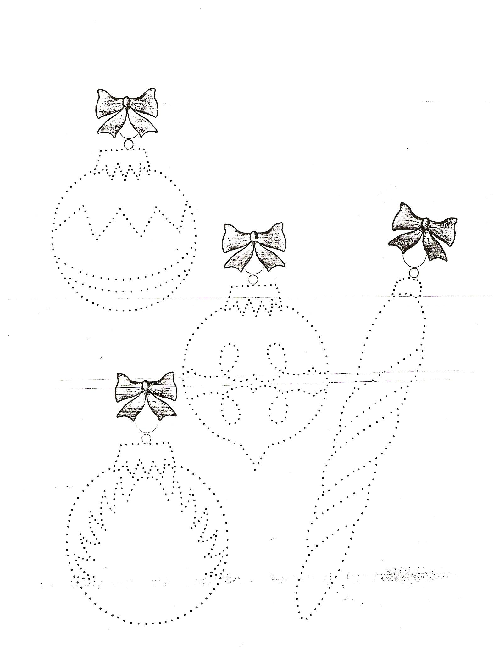
Pół godzinki dla rodzinki… czyli świąteczne zabawy na nudę.
Święta Bożego Narodzenia kojarzą się przede wszystkim z przygotowywaniem domu, potraw i prezentów. Okres przedświąteczny pełen jest pracy i oczekiwania na te wyjątkowe dni. Gdy już nadejdą, wielu z nas nie potrafi wykorzystać tego czasu odpowiednio. Spotykając się z rodziną, warto pomyśleć o czymś odmiennym od przygotowywania posiłków i wspólnego spędzania czasu przy stole. Okres świąt mogą urozmaicić liczne gry i zabawy, odpowiednie zarówno dla dzieci, jak i dla dorosłych. Najmłodsi bardzo chętnie zaangażują się w rozgrywki, lecz uda się do tego przekonać również starszych członków rodziny. Wspólna rozrywka pomoże uczynić ze świąt niezapomniany czas. Wpłynie również pozytywnie na zacieśnianie więzi rodzinnych. Podczas okresu przedświątecznego, warto zaangażować całą rodzinę we wspólne dekorowanie domu.

*Świąteczne ozdoby. Dzieci bardzo lubią prace plastyczne. Dlatego jednym z najlepszych pomysłów jest zaproponowanie wykonania ozdób świątecznych. Najprostszym sposobem będzie wykonanie łańcucha z pasków kolorowego papieru czy też ozdabianie kart świątecznych. Dzieci młodsze będą potrzebowały zaangażowania dorosłych. Wykonanie łańcuchów będzie możliwe, jeśli dostaną już wycięte paski papieru. Te starsze, przyzwyczajone w przedszkolu do pracy z nożyczkami, dadzą sobie radę same.

*Z kolei karty świąteczne ozdobione kolorowymi kredkami, farbami czy wyklejone plasteliną przyniosą wiele radości osobom obdarowanym. Dobrym sposobem będzie wykonanie ozdób z masy solnej. W każdym domu znajdzie się trochę mąki i soli, by razem z wodą zagnieść "ciasto". Dla dziecka jest to ogromna frajda, a przy okazji będzie okazją do kształtowania jego umiejętności manualnych.

*Dziecko w kuchni. Przygotowanie świątecznych potraw to doskonała okazja do opowiadania dziecku o bożonarodzeniowych zwyczajach i tradycjach. A co może robić?
Choćby pierniczki. Wykrawanie ciasteczek za pomocą foremek to wspaniała i niezapomniana zabawa. Ich zdobienie z pewnością się spodoba. Mieszanie sałatek lub kosztowanie przygotowywanych potraw na pewno zachwycą małych domowników. Należy jednak pamiętać, że podłączony do prądu sprzęt kuchenny, jak maszynka do mielenia czy blender, mogą być przyczyną nieszczęścia. Dlatego ich miejsce powinno być poza zasięgiem najmłodszych.

*Porządki w domu. Świąteczne porządki to znakomita okazja do uczenia dziecka odpowiedzialności, jak choćby sprzątanie zabawek w pokoju, odkurzanie płyt CD, czy
bombek. Również wspólne ubieranie choinki, nakrywanie do stołu czy wyniesienie śmieci łączy w sobie elementy przyjemne z pożytecznymi. Wystarczy jasno wytłumaczyć dziecku na czym będzie polegało jego zadanie i za co będzie odpowiedzialne.
Wśród wielu spraw i problemów związanych ze zbliżającymi się świętami, warto znaleźć chwilę, by wytłumaczyć dziecku, że magia świąt to nie tylko krzątanina w kuchni, prezenty czy ubieranie choinki. Warto opowiedzieć o panujących w rodzinie zwyczajach, śpiewać kolędy czy choćby wyjść na zimowy spacer, by ulepić bałwana. Najważniejsze, by być razem z dzieckiem. Czego Państwu z całego serca życzę.

Świąteczne przysmaki przedszkolaka
Zupka rybna
Składniki:
-1 filet z dorsza -2 łyżki ryżu
-1 marchewka -3 różyczki brokuł
-½ selera -½ kiszonego ogórka
-kawałek pora -1 łyżeczka natki pietruszki
-1 łyżka masła
Warzywa zetrzeć na tarce i udusić na masełku. Całość przenieść do gotującej się wody i dodać 2 łyżki ryżu. Filet z dorsza przyrządzić na parze i po rozdrobnieniu dodać do gotującej się zupy. Gotować do momentu, aż ryż będzie miękki. Udekorować natką pietruszki.

Ciasteczka migdałowe z morelowo-dyniowym nadzieniem
Składniki:
-100 g miękkiego masła,
-20 g syropu z agawy,
-50 g mielonych migdałów,
-150 g mąki orkiszowej,
-konfitura morelowo-dyniowa.
Masło utrzeć z syropem z agawy i migdałami. Dodać mąkę i wyrobić jednolite ciasto. Z ciasta urywać kawałeczki i formować kuleczki. Następnie każdą lekko spłaszczyć, zrobić wgłębienie i wypełnić je konfiturą. Piec około 15 minut w temperaturze 180˚C
SMACZNEGO !!

Opracowała:
Aleksandra Zielińska

